Título: Caracterización de Procesos Adjetivos Priorizados
Fase: Mejoramiento de Procesos Adjetivos
Elaborado por: MRProcessi Cía. Ltda.
Elaborado para: Municipio del Distrito Metropolitano de Quito

“CONSULTORÍA PARA LA DETERMINACIÓN DEL MODELO DE PRESTACIÓN DE SERVICIOS Y ADMINISTRACIÓN POR PROCESOS PARA EL MUNICIPIO DEL DISTRITO METROPOLITANO DE QUITO”

Entregable: | 4.4. Caracterización de Procesos Adjetivos Priorizados
Fecha de elaboración: | 17/05/2017

Historial de Revisiones
Fecha | Versión | Descripción | Autor
17/05/2017 | 01 | Caracterización de Procesos Adjetivos Priorizados | MRProcessi Cía. Ltda.
29/05/2017 | 02 | Caracterización de Procesos Adjetivos Priorizados con correcciones solicitadas | MRProcessi Cía. Ltda.

ÍNDICE DE CONTENIDO

ÍNDICE DE CONTENIDO 2
1. INTRODUCCIÓN 3
1.1. Propósito del documento 4
2. PROCESOS ADJETIVOS PRIORIZADOS 4
3. CARACTERIZACIÓN DE PROCESOS ADJETIVOS PRIORIZADOS 5

- INTRODUCCIÓN
Como parte del Contrato LCC-SGP-003-2016 de prestación de servicios de consultoría para la “Determinación del Modelo de Prestación de Servicio y Administración por Procesos para el Municipio del Distrito Metropolitano de Quito”, MRProcessi Consultora ha ejecutado las actividades correspondientes en coordinación con la Secretaría General de Planificación del Municipio del Distrito Metropolitano de Quito a través de la Administración del Contrato, con la finalidad de cumplir con el objeto, alcance, metodología de trabajo, objetivos y demás requerimientos contractuales de la consultoría.
En cumplimiento a lo que antecede, MRProcessi Consultora ha elaborado el presente documento como parte de los productos que se contemplan en la ejecución del proyecto de conformidad con los Términos de Referencia, el Acta de Negociación y la oferta técnica negociada y adjudicada a la empresa Consultora MRProcessi.
En el marco de las actividades y productos definidos, así como en los objetivos específicos del proyecto, se destaca la “Optimización y estandarización de procesos adjetivos”, que contempla el análisis, priorización, levantamiento, mejora y propuesta de automatización de cuatro (4) procesos adjetivos del MDMQ; y el “Mejoramiento de Servicios”, que contempla el análisis, priorización, levantamiento, mejora y propuesta de automatización de (3) servicios del MDMQ.
Este documento forma parte del grupo de productos entregables que cubre el alcance de los cuatro (4) procesos adjetivos priorizados en base a los requerimientos definidos.
A continuación se detallan los procesos adjetivos priorizados:
Procesos priorizados
No. | Nombre del Proceso
1 | Asesoría y acompañamiento en la ejecución de procedimientos de Contratación Pública
2 | Formulación y consolidación de planes operativos anuales del MDMQ
3 | Gestión de la Arquitectura Institucional
4 | Formulación y consolidación del Plan Anual de Contratación (PAC) de la Administración Central del MDMQ

Los procesos adjetivos por solicitud expresa de la Administración del Contrato son divididos y llamados en el resto del proyecto como PROCESOS HABILITANTES DE APOYO Y PROCESOS HABILITANTES DE ASESORÍA, como se manifiesta en el Acta No. EJ-190117-JB7 con fecha 19 de enero de 2017.
Para la elaboración del presente documento se realizó un análisis detallado de los insumos entregados por el Municipio del Distrito Metropolitano de Quito entre los cuales se encontraban:
- Estudios referentes a Desarrollo Institucional del Municipio del Distrito Metropolitano de Quito,
- Estructura del MDQ y sus entidades adscritas,
- Estatuto Orgánico por Procesos del Municipio del Distrito Metropolitano de Quito,
- Propuesta de integración de los modelos de Gestión de las Empresas Públicas Metropolitanas, Institutos, Fundaciones, Corporaciones y Unidades Especiales del MDMQ al Modelo de Gestión Municipal,
- Resultados de otras consultorías ejecutadas,
- Marco normativo que regula los servicios y procesos seleccionados.
Además de esta documentación, se analizó también la información levantada por MRProcessi durante los talleres ejecutados con los servidores municipales.

  - Propósito del documento
El propósito del presente documento es detallar y analizar los detalles particulares de cada uno de los procesos adjetivos priorizados y aprobados. Para este efecto se ha utilizado una matriz de caracterización que contiene la siguiente información:
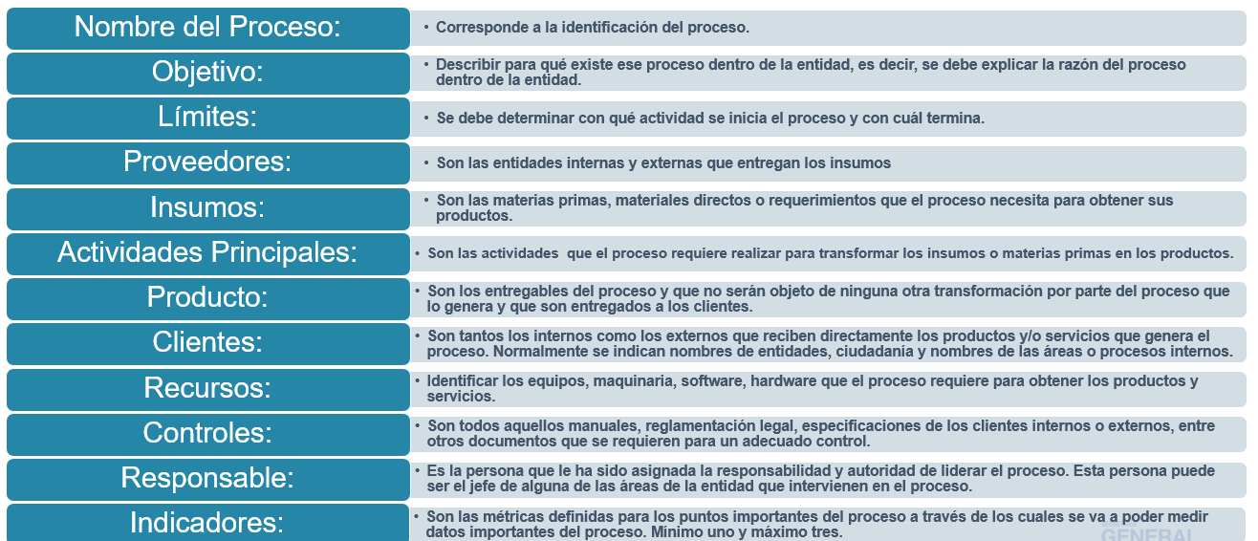

Esta información servirá como base para el análisis inicial y el entendimiento de los procesos y de toda la situación actual con la finalidad de presentar una propuesta de mejoramiento.

- PROCESOS ADJETIVOS PRIORIZADOS

  - Proceso Adjetivo 1: Asesoría y acompañamiento en la ejecución de procedimientos de Contratación Pública en el Municipio del Distrito Metropolitano de Quito.
  - Proceso Adjetivo 2: Formulación y consolidación de planes operativos anuales en el Municipio del Distrito Metropolitano de Quito.
  - Proceso Adjetivo 3: Gestión de la Arquitectura Institucional en el Municipio del Distrito Metropolitano de Quito.
  - Proceso Adjetivo 4: Formulación y Consolidación del Plan Anual de Contratación (PAC) de la Administración Central del Municipio del Distrito Metropolitano de Quito.

- CARACTERIZACIÓN DE PROCESOS ADJETIVOS PRIORIZADOS

  - Asesoría y acompañamiento en la ejecución de procedimientos de Contratación Pública en el Municipio del Distrito Metropolitano de Quito.
El proceso de Asesoría y acompañamiento en la ejecución de procedimientos de Contratación Pública tiene como objeto el agilitar, simplificar y adecuar los procesos concernientes a la adquisición o arrendamiento de bienes, ejecución de obras o prestación de servicios incluidos los de consultoría, mediante la estandarización de lineamientos que sirvan como base para promover una ejecución adecuada y oportuna de los procesos de contratación del Municipio del Distrito Metropolitano de Quito.

Para constancia de la aprobación del mismo se adjunta el ANEXO No. 01 – Caracterización del proceso.
  - Formulación y consolidación de planes operativos anuales en el Municipio del Distrito Metropolitano de Quito.

Para constancia de la aprobación del mismo se adjunta el ANEXO No. 02 – Caracterización del proceso.

  - Gestión de la Arquitectura Institucional en el Municipio del Distrito Metropolitano de Quito.
Para el proceso de gestión de la Arquitectura Institucional, no se encontró registros ni evidencia de la ejecución de un proceso existente; por lo que no existirá una caracterización de la situación actual, se propondrá un proceso mejorado directamente el cual se validará con los responsables correspondientes. La evidencia de lo mencionado se encuentra en el ANEXO No. 03 – Caracterización del proceso (acuerdo).

  - Formulación y Consolidación del Plan Anual de Contratación (PAC) de la Administración Central del Municipio del Distrito Metropolitano de Quito.
El proceso de formulación y consolidación del PAC de la Administración Central, tiene como objeto la programación y ejecución adecuada de las compras públicas presupuestadas y alineadas con los objetivos estratégicos para el cumplimiento de las metas institucionales de las entidades contratantes de acuerdo con el Plan Metropolitano de Desarrollo y vinculado con el Plan Operativo Anual.

Para constancia de la aprobación del mismo se adjunta el ANEXO No. 04 – Caracterización del proceso.

